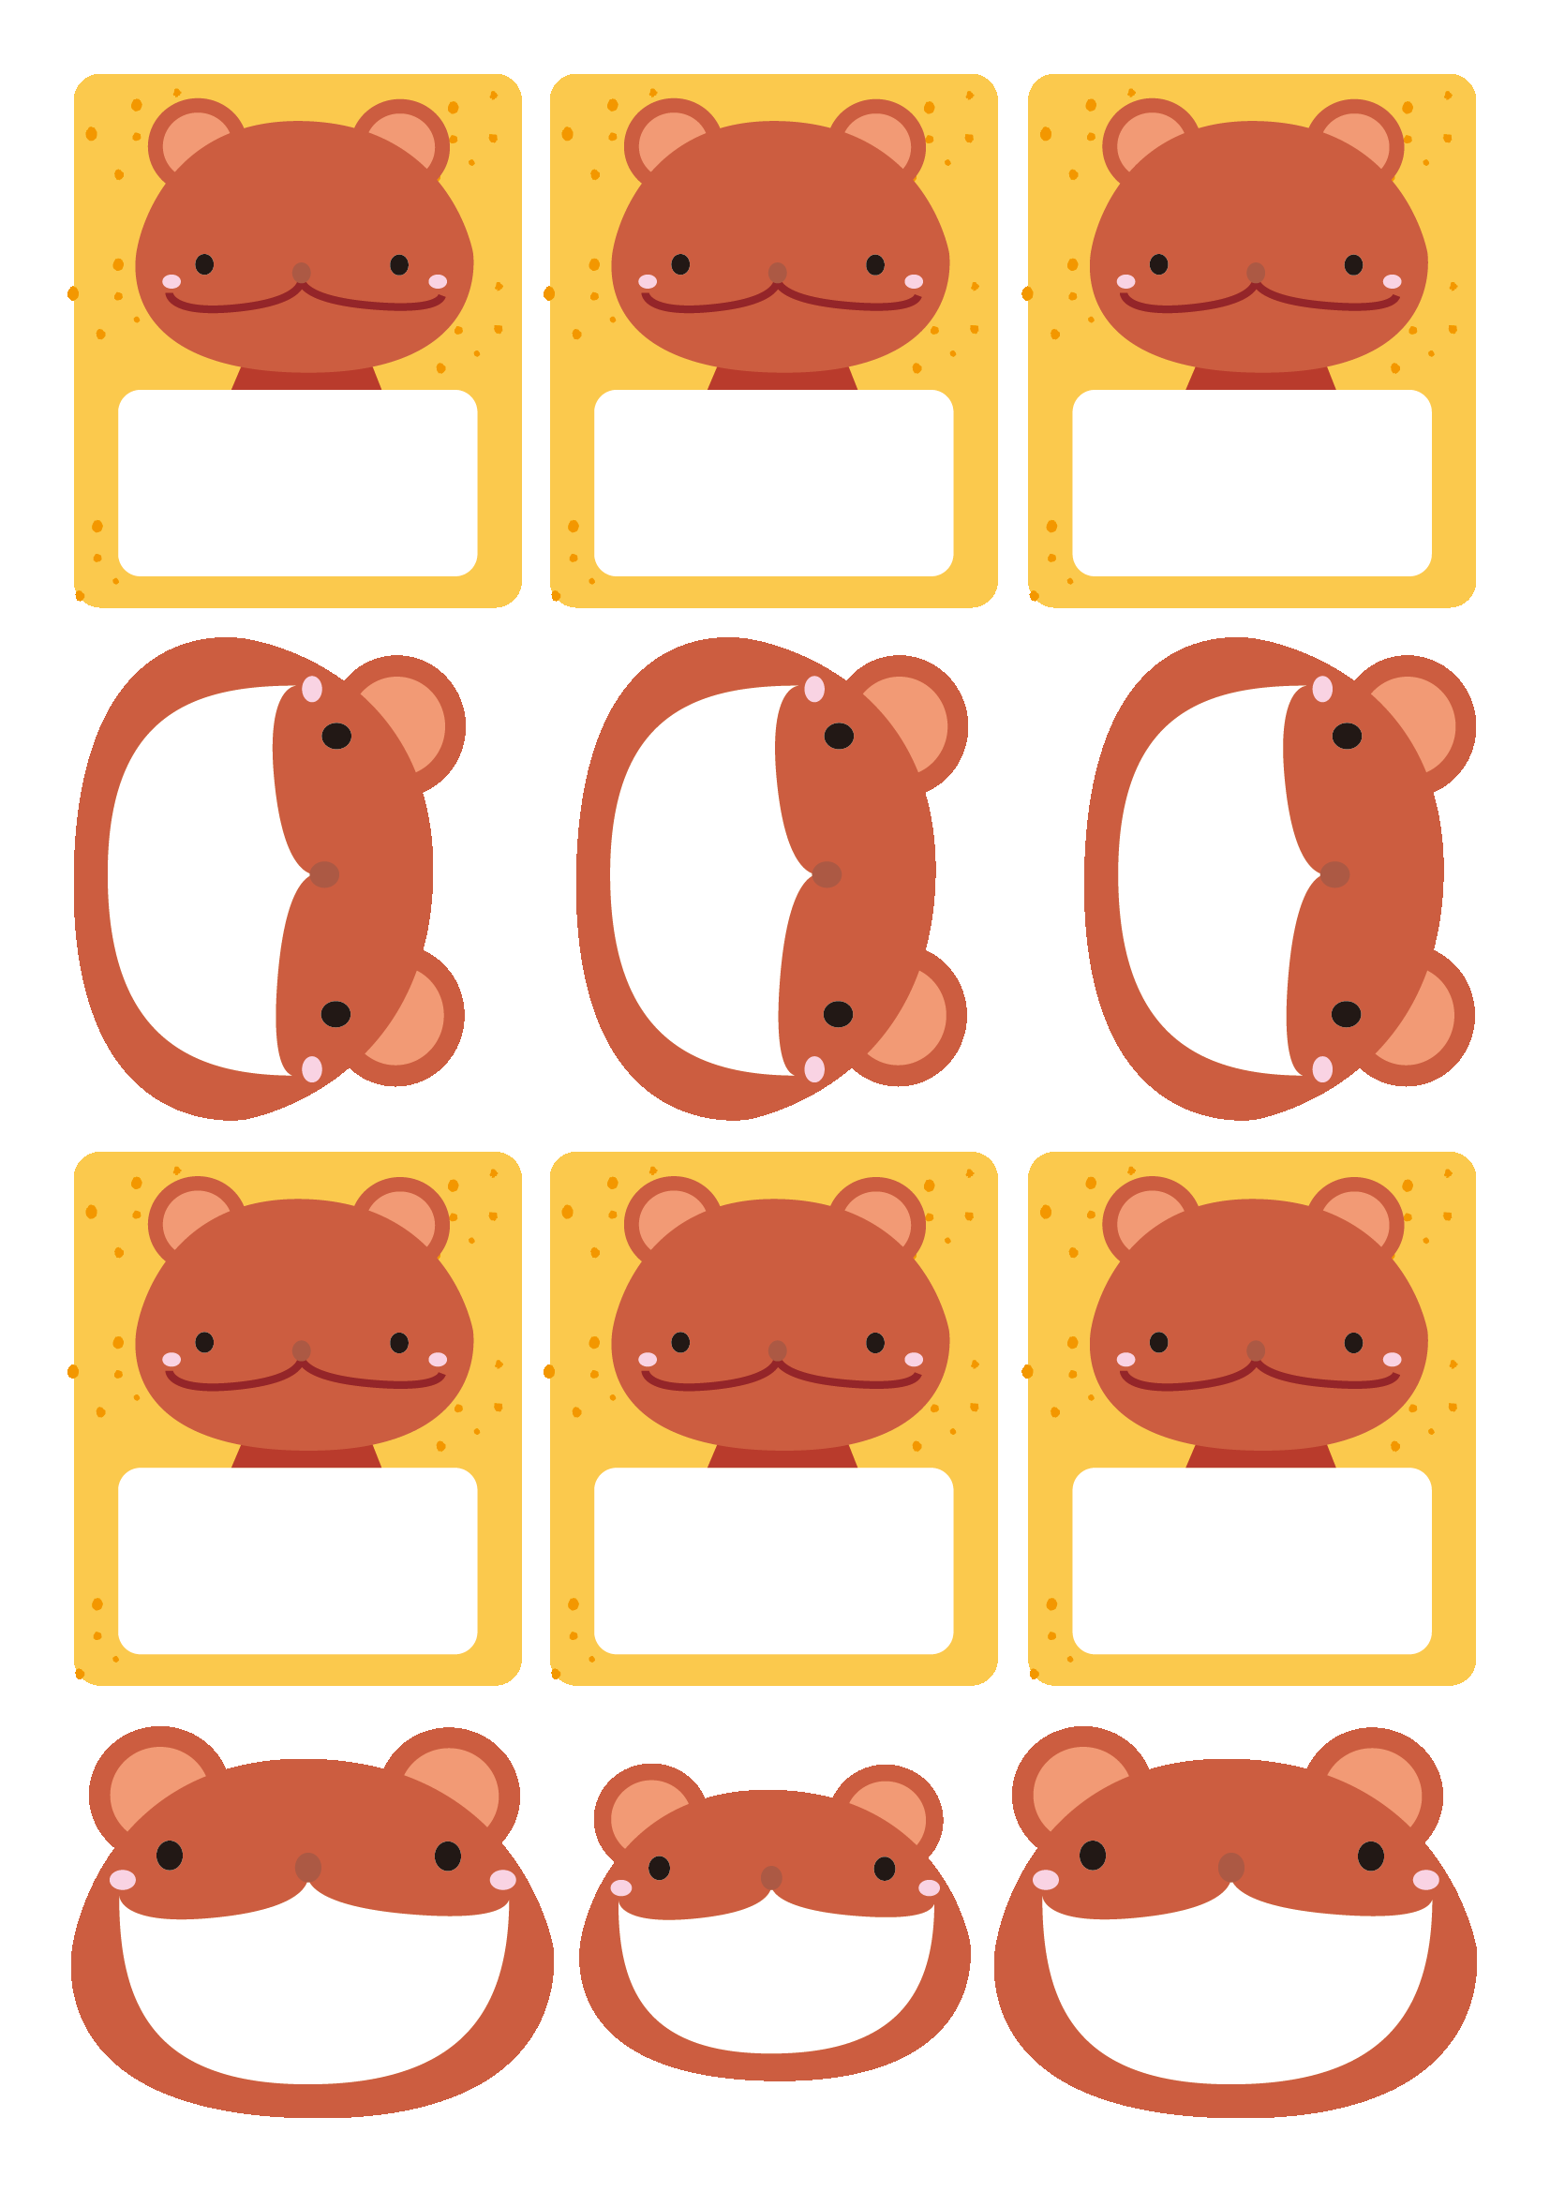

**なまえを**

**いれてね**

**なまえを**

**いれてね**

**なまえを**

**いれてね**

**なまえを**

**いれてね**

**なまえを**

**いれてね**

**なまえを**

**いれてね**

**なまえを**

**いれてね**

**なまえを**

**いれてね**

**なまえを**

**いれてね**

**なまえを**

**いれてね**

**なまえを**

**いれてね**

**なまえを**

**いれてね**